# 濮阳市人力资源社会保障网上服务大厅

# 使用手册

1. 需要开通网上经办权限的单位，持印有统一社会信用代码的有效证件前往阳光大厦109窗口办理单位网厅注册业务。
2. 注册成功后，109窗口打印注册凭证如下。

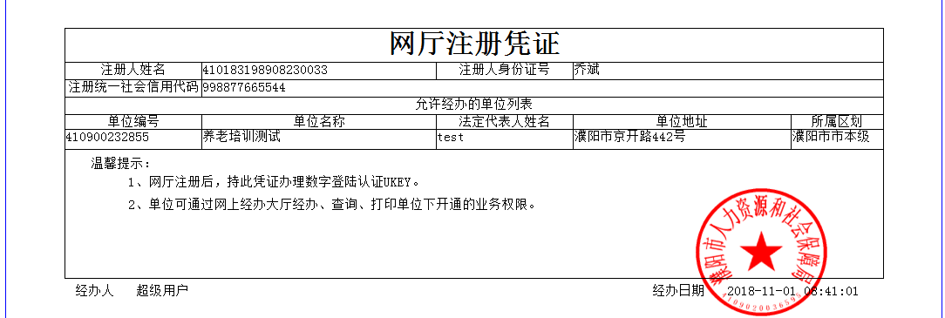

1. 单位持此凭证前往CA办证窗口110进行UKEY的办理。办理好Ukey后，根据Ukey公司指导下载安装Ukey驱动程序（登录河南信安CA网站[www.hnxaca.com](http://www.hnxaca.com)，点击首页左下方小精灵下载）。安装成功后，能够启动信安CA证书小精灵如下。

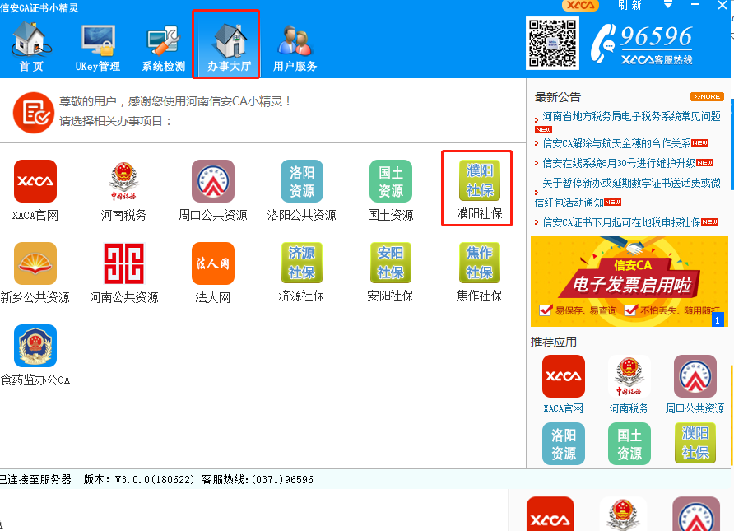

1. 此时要确保登陆网厅的计算机满足：
   1. 能够登陆互联网；
   2. 操作系统安装的浏览器版本在IE11及以上。
2. 点击办事大厅中的，濮阳社保。进入到单位网上办事大厅的登陆界面。

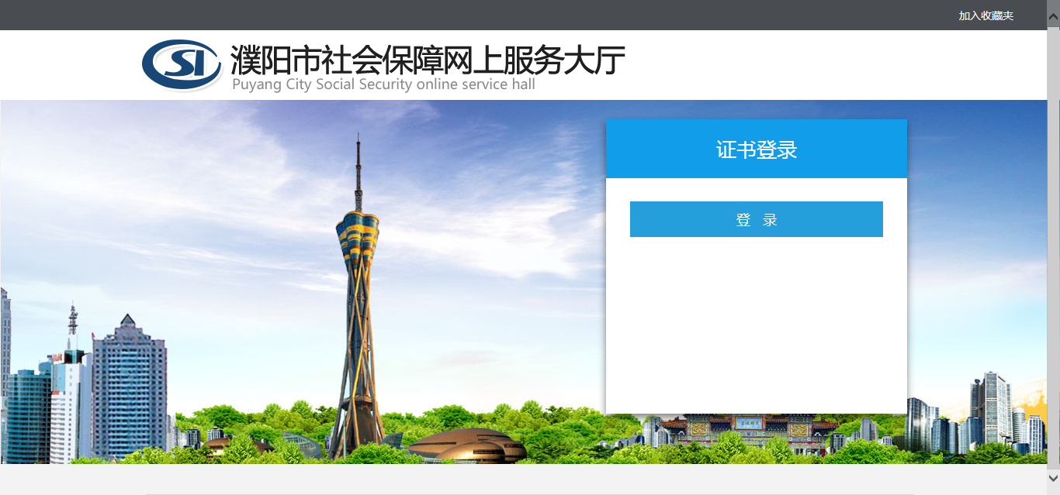

1. 点击登陆按钮，根据提示输入密码（默认111111）：

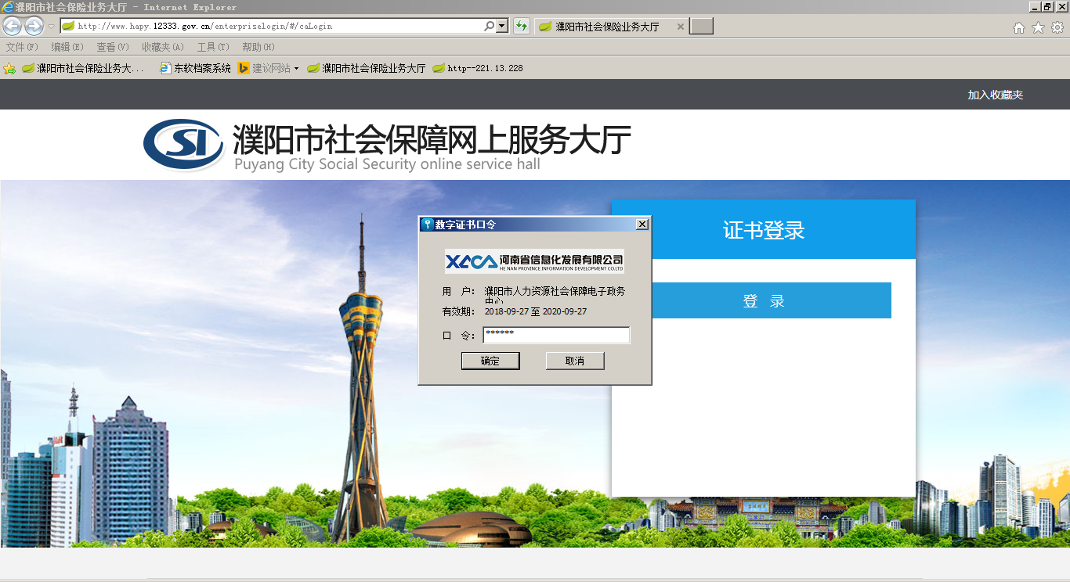

1. 对于一个统一社会信用代码绑定多个单位的公司。登陆成功后，可以通过这里切换要经办的单位网厅业务。

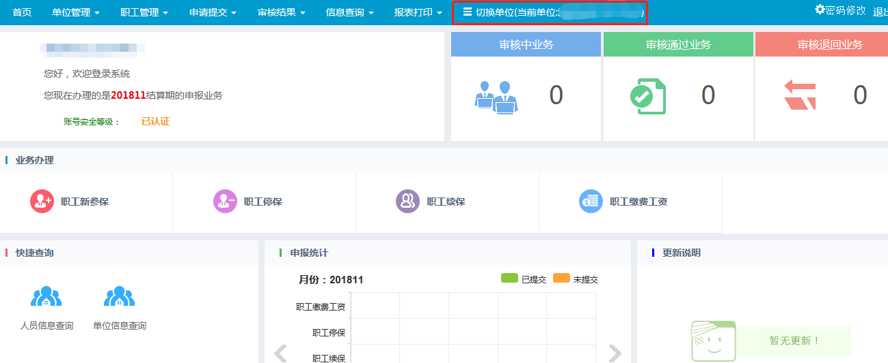

1. 成功登陆后，即可通过各个已经挂载的业务模块，查询、打印、经办各项业务。